Тема урока: Грибы. Любимое блюдо русской кухни. Заказ столика в ресторане.
Страницы учебника: Spotlight on Russia 11, 92.
Ссылка на видеоурок: https://yandex.ru/video/preview/?filmId=14653941787461833871&text=%D0%B2%D0%B8%D0%B4%D0%B5%D0%BE%D1%83%D1%80%D0%BE%D0%BA%20%D0%B0%D0%BD%D0%B3%D0%BB%D0%B8%D0%B9%D1%81%D0%BA%D0%BE%D0%B3%D0%BE%20%D1%8F%D0%B7%D1%8B%D0%BA%D0%B0%20%D0%B26%D0%BA%D0%BB%D0%B0%D1%81%D1%81%D0%B5%20%D0%B7%D0%B0%D0%BA%D0%B0%D0%B7%20%D1%81%D1%82%D0%BE%D0%BB%D0%B8%D0%BA%D0%B0%20%D0%B2%20%D1%80%D0%B5%D1%81%D1%82%D0%BE%D1%80%D0%B0%D0%BD%D0%B5&path=wizard&parent-reqid=1589717765258621-1432170439482656950400147-production-app-host-man-web-yp-65&redircnt=1589717770.1
- Прочитай и переведи текст на странице 11.
- Познакомься с новым рецептом приготовления грибного блюда.
- Прочитай и переведи реплики из упражнения 1 на странице 92. Постарайся запомнить их.
- Переведи текст диалога (письменно).
- Выполни упражнение 2 на странице 92 (письменно), используя информацию из диалога.
- Построй свой собственный диалог по образцу, используя следующие ситуации:
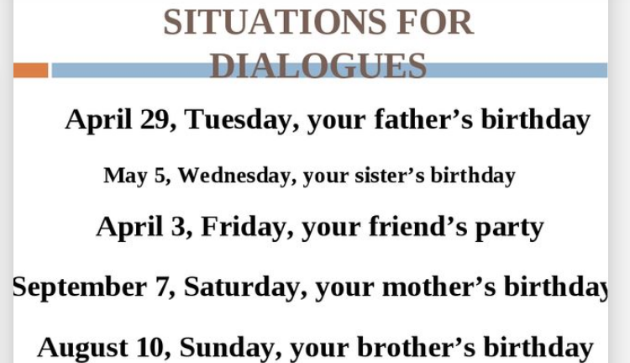
- Сфотографируй свои ответы и пришли мне удобным для тебя способом.

